La cadena de restauración Viena Capellanes propone
The top Spanish plans para hacer en Madrid el próximo 12 de Octubre
- Desayunar un chocolate con churros, comer el auténtico cocido madrileño y merendar un dulce típico de la capital es el plan más completo para celebrar gastronómicamente la Fiesta Nacional
- La tarta de la Hispanidad es un postre exclusivo que realizan en Viena Capellanes que rinde homenaje a la tradición gastronómica española a través de los colores de la bandera nacional
Madrid, 06 de octubre de 2025.- El próximo 12 de Octubre, Madrid se engalana para celebrar la Fiesta Nacional: el Día de la Hispanidad. La ciudad ha diseñado un programa lleno de actividades para disfrutar y conmemorar este día. Y para que la celebración sea también un deleite para el paladar, Viena Capellanes, la histórica cadena madrileña, se suma a esta tradición, mostrando lo mejor de la gastronomía española.
Este año, la firma vuelve a presentar la Tarta de la Hispanidad, un producto exclusivo y de elaboración artesanal que se ha convertido en el estandarte gastronómico de la pastelería para esta fecha. Una creación única que simboliza la unión entre tradición y modernidad, y que solo se puede degustar en estos días tan señalados. La receta, creada por el equipo de pastelería de Viena Capellanes, combina sabores y texturas: un namelaka de chocolate blanco con pulpa natural de frambuesa, un cremoso de maracuyá pasión y un bizcocho de espuma blanco. Una propuesta elegante, fresca y equilibrada que rinde homenaje a los colores de la bandera nacional.
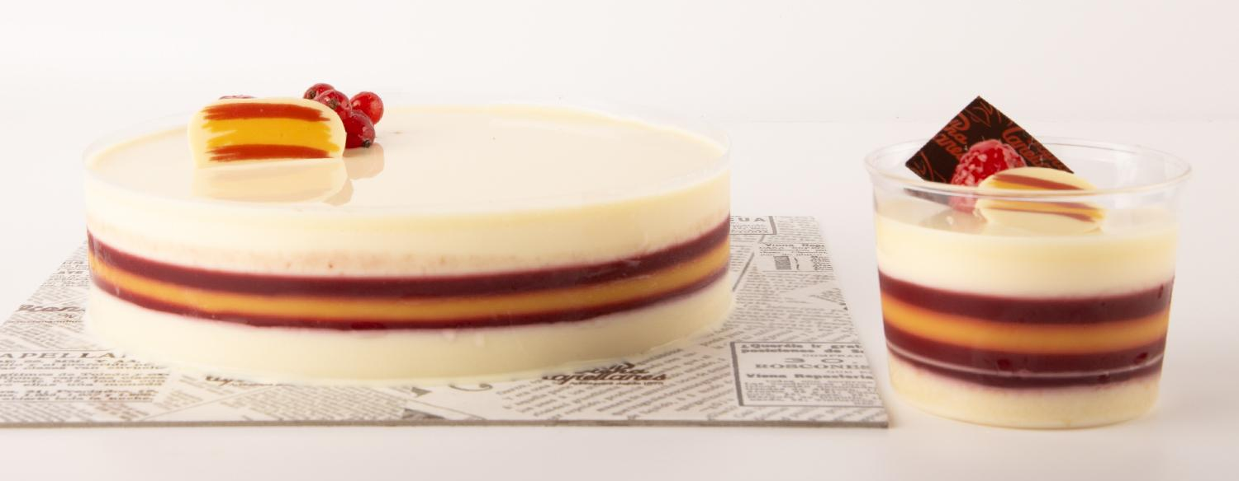
Dulces castizos que cuentan historias
Junto a la tarta, Viena Capellanes rinde homenaje a la repostería madrileña más auténtica con una selección de dulces que forman parte de la memoria colectiva:
- Los bartolillos de crema, heredados de la tradición conventual, que en cada bocado recuerdan la delicadeza de la repostería clásica.
- Las rosquillas de Alcalá, crujientes y bañadas en yema, representan la esencia de las fiestas populares.
- Las entrañables tejas o las bizcotelas, compañeros inseparables de las meriendas familiares.
- La tarta San Marcos, con sus distintas capas de jugoso bizcocho, intercaladas con trufa y nata montada, y su acabado de yema tostada, es un clásico de los hogares madrileños.
- Chocolate con churros, un icono de desayunos y meriendas en familia y compartir en días de celebración.
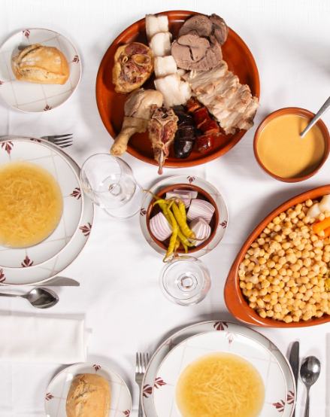
“En Viena Capellanes sentimos que nuestra misión es mantener vivas las tradiciones madrileñas, ofreciendo y adaptando a los nuevos gustos, productos que forman parte de la historia de la ciudad, del país y de la memoria de sus vecinos”, explica Antonio Lence, director general de la compañía.
El cocido madrileño, plato de encuentro
En el histórico Café Viena, punto de referencia en el corazón de la capital, ofrecen -solo bajo encargo- el cocido madrileño como uno de los platos más suculentos de su carta. Este guiso, considerado uno de los grandes iconos de la gastronomía española, se presenta en su versión más auténtica, con sus tres vuelcos -sopa, garbanzos y verduras, y las carnes- y todo el sabor de la cocina de siempre.
Viena Capellanes nos demuestra que celebrar el Día de la Hispanidad puede ser mucho más que una fecha en el calendario: es degustar la historia de Madrid en cada dulce y plato, y compartir momentos especiales alrededor de la mesa.

Acerca de Viena Capellanes
Viena Capellanes es una empresa familiar madrileña que fabrica y comercializa, a través de sus propios puntos de venta, productos de pastelería artesanal, platos preparados saludables y catering gourmet.
Actualmente cuenta con 26 establecimientos propios en Madrid, un obrador en Alcorcón, más de 45 Viena Córners en distintas empresas, un servicio de catering para eventos corporativos y familiares, el hotel Suites Viena, una Escuela de Cocina y Repostería además de una página web y una App de delivery “My Viena” desde las que también comercializan sus productos.
Viena Capellanes fue fundada en 1873 por D. Matías Lacasa y posteriormente adquirida por Manuel Lence. La gestión de la empresa continúa llevándose íntegramente por la familia Lence más de 110 años después. Reconocida con el premio Alimentos de España en la categoría de Restauración en 2025, otorgado por el Ministerio de Agricultura, Pesca y Alimentación, Viena Capellanes es sinónimo de calidad, tradición, capacidad de adaptación al cambio y pasión por sus clientes.
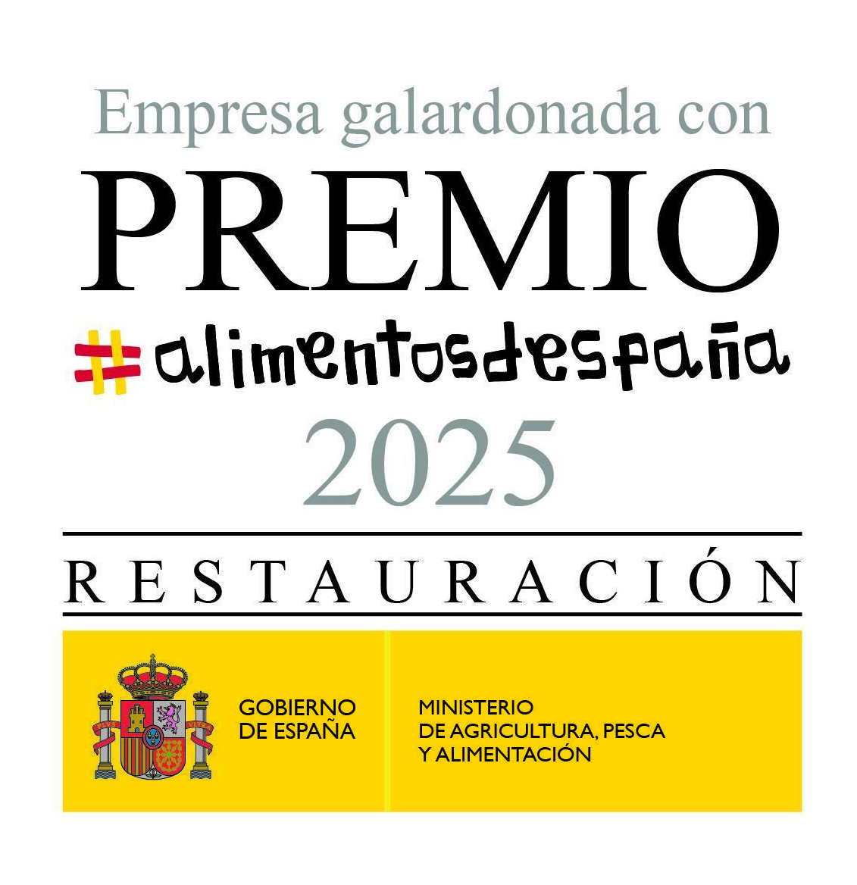
Para más información:
Actitud de Comunicación
Mirella Palafox
mirella.palafox@actitud.es / viena.capellanes@actitud.es
91 302 28 60

